
INTERN NOODPLAN
Staf Provinciecommando
Oost-Vlaanderen

De Vrijheid in Zicht
10 en 14 Sep 19

Adres organisator :

Defensie
Staf Provinciecommando Oost-Vlaanderen

Leopoldskazerne
Eekhout 5
9000 Gent

Tel : 02/442.73.28 (Provinciecommandant)
02/442.73.30 (Secretariaat)
02/442.73.38 (Officier Operaties)
02/442.73.40 (Officier Logistiek)
0486/64.81.85 (Permanentie)

Adres van het evenement: Militair kwartier URSEL
Urselseweg 183A
Aalter (Ursel)

Verspreiding : zie bijlage C

Verantwoordelijke organisator :

Dirk AUDENAERT
Luitenant-Kolonel stafbrevethouder
Provinciecommandant

LIJST DER AANPASSINGEN

Staat Edities / Revisies
Editie | Revisie | Datum | Reden / Opmerking
1 | 0 | 28 Aug 19
Periodieke herziening : 12 maanden

INHOUD

Lijst der aanpassingen i

Inhoud ii

Lijst der bijlagen iii

Hoofdstuk 1: ORGANISATIE 1
1. Algemeen 1
2. Het evenement 1
3. Gebruikte militaire gebouwen en installaties 1
4. CP-Ops 2
5. Synthese van brandbestrijding en medische hulpverlening 2
6. Way in/ way out hulpdiensten 3
7. VMP (Vooruitgeschoven Medische Post) 3
8 Beveiliging rampzone 3
Hoofdstuk 2: COMMAND & CONTROL 4
1. Algemeen 4
2. Acties aanwezige militairen en externe vrijwilligers 4

LIJST DER BIJLAGEN

TITEL BIJLAGE

Situatieplan Kwartier URSEL A
Telefoonlijst B
Verdeellijst C

HOOFDSTUK 1 : ORGANISATIE

1. Algemeen

Dit document werd opgesteld in het kader van het evenement “De Vrijheid in Zicht” (DVIZ) dat doorgaat vanop het militair vliegveld te Ursel op 10 en 14 Sep 19.
Het evenement wordt georganiseerd door het Militair Provinciecommando OVL met de medewerking van tal van externe partners. Het behoort tot de opdrachten van de Provinciecommando’s om activiteiten te organiseren die de “band Defensie-Natie” versterken en die zo het grote publiek kennis laten maken met de capaciteiten van Defensie. Alle opbrengsten worden geschonken aan sociale projecten in de provincie.

DVIZ heeft als uitvalsbasis het militaire vliegveld, maar uiteraard gaat een groot deel van de activiteiten door buiten het kwartier. Dit document reikt enkel coördinerende maatregelen aan voor de militaire installaties. Bij ongeval of incident buiten deze installaties, dienen de reguliere burgerhulpdiensten gecontacteerd te worden.

2. Het evenement

DVIZ loopt over 2 dagen, 10 en 14 Sep 19. Gemeenschappelijk aan beide dagen zijn de sportieve elementen. Zowel op dinsdag als op zaterdag wordt er gefietst, gewandeld en MTB gereden. Voor elk onderdeel zijn verschillende parcours ontwikkeld die gecoördineerd en goedgekeurd werden door de betrokken gemeenten. Vermits we dit jaar 75 jaar einde van WO II herdenken, zijn alle parcours geënt op historische locaties in het Meetjesland die gelinkt zijn aan deze periode. Op het vliegveld wordt een cafetaria geopend waar tevens een eenvoudige maaltijd kan genuttigd worden.

Timing : Op beide dagen van 0800 Hr tot 1800 Hr.

Op 10 Sep (DVIZ10) ligt de focus op de verenigingen die elk jaar deelnemen aan dit gebeuren. Tijdens de editie 2018 hadden we ongeveer 1300 deelnemers. Vermits Defensie moet rekruteren, werden dit jaar bovendien een aantal basis- en middelbare scholen uitgenodigd om deel te nemen aan het sportief gebeuren, maar voornamelijk om kennis te maken met de technische beroepen die Defensie aanbiedt. Hiervoor wordt een Defensiedorp opgericht (details in Bijl A). We verwachten ongeveer 1000 leerlingen van het basis- en het middelbaar onderwijs.

Op 14 Sep (DVIZ14) willen we families naar Ursel lokken door het aanbieden van familievriendelijke wandel- en fietsparcours en de mogelijkheid om het Pools-Canadees museum in Maldegem te bezoeken. Daarenboven wordt een moto- en oldtimerparcours uitgepijld. Tijdens de editie 2018 hadden we ongeveer 800 deelnemers.

3. Gebruikte militaire gebouwen en installaties (zie plannen in Bijl A)
a. De parking
De betonstrook tussen de hoofdingang Urselsebaan en de runway zal worden gebruikt als parkingzones. Aan de hoofdingang zal een dispatching voorzien worden, evenals parkingwachters.
Alle deelnemers komen met eigen vervoer. Het merendeel van de scholen op DVIZ10 komt met bussen die de leerlingen zullen afzetten aan de runway en het kwartier verlaten langs de achterkant.
a. De runway en grasvelden
De runway zal gebruikt worden door militaire en burgervliegtuigen op beide dagen en is dus niet toegankelijk voor het publiek. Op de kap van de runway zal een afsluiting geplaatst worden.
De parallelle taxipiste wordt op DVIZ14 gebruikt door burgervliegtuigen. Er zal een afsluiting geplaatst worden zodat het voor de deelnemers duidelijk is welk deel van de piste niet toegankelijk is.
De taxipistes WEST op de kop van de runway (“margrieten”) worden gebruikt als displayzone tijdens DVIZ10 en DVIZ14. Ook de tussenliggende grasvelden zullen hiervoor gebruikt worden.
b. DVIZ10
Clublokaal vliegclub : De briefingzaal en/of bar van de vliegclub Ursel wordt gebruikt als lokaal waarin periodiek voordrachten zullen worden gegeven.
Loods 1 : gereserveerd voor de bezoekende scholen. Naast het secretariaat, kunnen de scholen hier terecht om eventueel meegebracht materiaal te stockeren en eventueel hun lunchpakket te eten bij slecht weer.
Loods 2 : cafetaria en verschillende secretariaten
Loods 3 en 4 : loodsen waarin Defensiemateriaal ten toon wordt gesteld.
c. DVIZ14
Loods 1 : gereserveerd voor commerciële standhouders
Loods 2 : cafetaria en verschillende secretariaten

4. CP-Ops
Bij noodwendigheid kan een CP Ops opgericht worden in de militaire loodsen bij de hoofdingang van het militair domein. Deze loodsen staan ter beschikking van de burgerhulpdiensten die tussenkomen bij een grote calamiteit tijdens het evenement en waarbij coördinatie tussen de hulpdiensten noodzakelijk blijkt.
Deze loodsen beschikken over elektriciteit en de mogelijkheid om water aan te sluiten.

5. Synthese van brandbestrijding en medische hulpverlening
Naast de individuele brandbestrijdingsmiddelen aanwezig in de lokalen, zijn geen collectieve brandweermiddelen aanwezig tijdens het event. Tijdens DVIZ10 zal een militaire bluswagen aanwezig zijn op het terrein. Bij grote calamiteit dient beroep gedaan te worden op de burgerbrandweer via het noodnummer 112.

Er zijn 2 militaire medische interventieploegen aanwezig op DVIZ10 en 14. Een ploeg zal een hulppost oprichten in de cafetaria loods 2, terwijl de andere ploeg zich zal verplaatsen op de verschillende parcours en kan tussenkomen bij noodwendigheid of na tasking door de eventcoördinator (zie verder). Bij ernstige ongevallen dient onmiddellijk beroep gedaan te worden op de burgerhulpdiensten via het noodnummer 112.

6. Way in / way out hulpdiensten
Alle externe hulpdiensten die opgeroepen worden voor een eventuele interventie, zullen het militair kwartier vervoegen en verlaten via de hoofdingang die gelegen is in de Urselseweg. Ter plaatse zal de interne dispatching instaan voor de doorverwijzing van de hulpdiensten.

7. VMP (Vooruitgeschoven Medische Post)
Wanneer bij zware ongevallen of rampen beslist wordt een VMP te ontplooien, is dit mogelijk op het grasveld NOORD van de runway.

8. Beveiliging rampzone
De onmiddellijke beveiliging van een rampzone zal gebeuren door de aanwezige militairen in afwachting van de aankomst van de politiediensten.

HOOFDSTUK 2 : COMMAND & CONTROL
1. Algemeen
a. De eventcoördinator is de algemene verantwoordelijke voor het evenement.
Bij elk incident of ongeval dient hij onmiddellijk op de hoogte gebracht te worden via het noodnummer. Hij is de “Single Point of Contact” indien gecoördineerd dient te worden met externe hulpverleners.
Eventcoördinator : Commandant Guy SNAUWAERT
Noodnummer : 0476/91.91.57
b. Elke deelnemer ontvangt bij inschrijving in de respectievelijke secretariaten een polsband met daarop het bovenvermeld noodnummer. Elke ondersteunende vrijwilliger zal eveneens op de hoogte zijn van dit noodnummer.
Bij ernstig incident of ongeval in of buiten het kwartier moeten uiteraard onmiddellijk de burgerhulpdiensten verwittigd worden via de noodnummers 100/101/112.
2. Acties aanwezige militairen en externe vrijwilligers
In het kader van de hulpverlening bij een incident, ongeval of ramp zal elke militair aanwezig in het kwartier de volgende taken uitvoeren :
- Inwinnen en doorsturen van relevante informatie aan de eventcoördinator
- Onmiddellijke beveiliging en afsluiting van de ramplocatie
- Doorsturen van de aankomende hulpdiensten
- Bijstand verlenen aan de hulpdiensten.

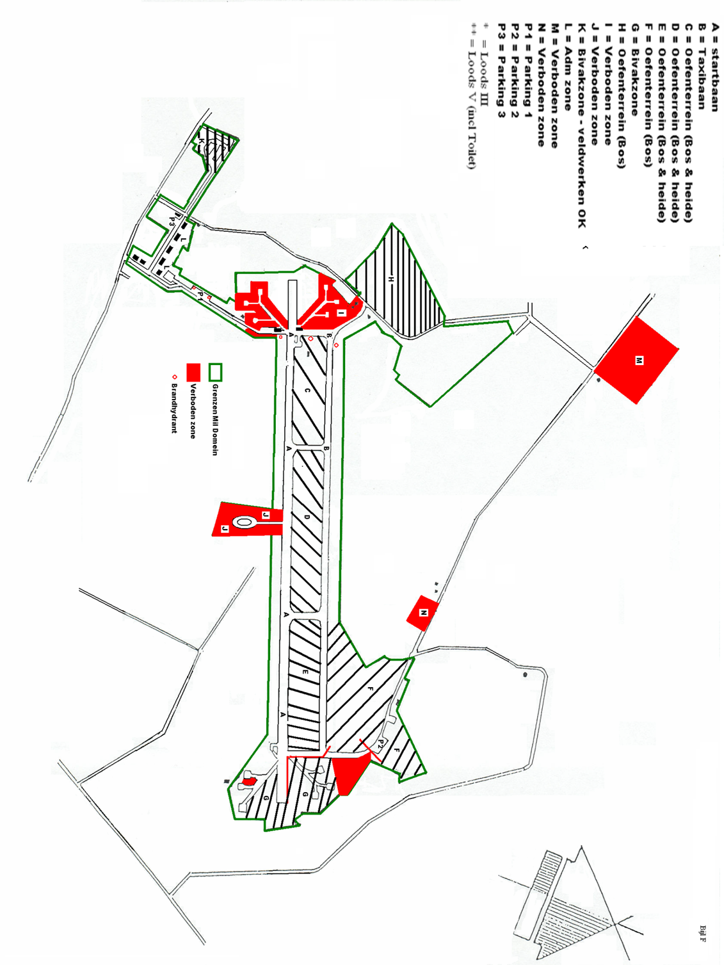
Bijlage A : Situatieplan
V
M
P
CP-Ops
T
E
N
T

DVIZ10

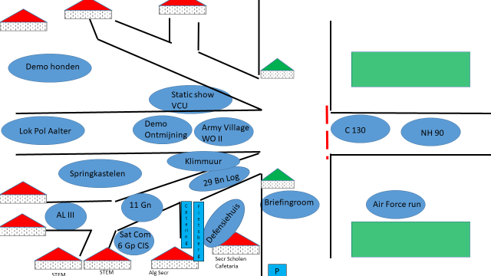
1
3
4
2

DVIZ14

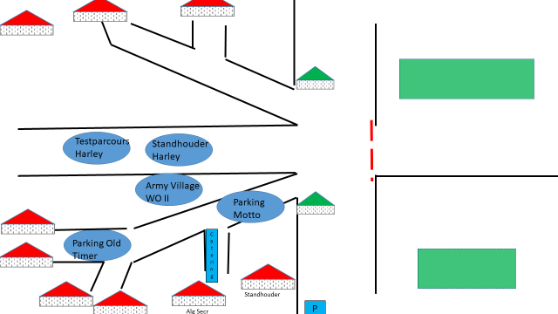
1
2

Bijlage B : Telefoonlijst – Hulpdiensten
BESTEMMELING TELEFOONNUMMER
Noodcentrum 112 112
Rode Kruis Vlaanderen BELGACOM 105
ANTIGIFCENTRUM 070 / 245.245
BRANDWEER BELGACOM 100
POLITIE BELGACOM 101
Kabinet Defensie 02/550.28.70
02/550.28.11
Eventcoördinator Guy Snauwaert 0476 / 91.91.57

- AZ ALMA 09/310.17.05
Ringlaan 15
9900 EEKLO

- SINT – ANDRIES Ziekenhuis 051/42.51.11
Krommewalstraat 11
8700 TIELT

- SINT – VINCENTIUS Ziekenhuis 09/387.71.11
Schutterijstraat 34
9800 DEINZE

- Universitair Ziekenhuis 09/332.23.11
De Pintelaan 185 09/332.50.24
9000 GENT.

- Algemeen Ziekenhuis JAN PALFIJN 09/224.71.11
Henri Dunantlaan 5
9000 GENT

- SINT LUCAS Ziekenhuis 09/224.61.11
Groenebriel 1
9000 GENT

- AURORA ziekenhuis 055 / 33.63.55
Minderbroedersstraat 3
9700 Oudenaarde

- ST-ELISABETH ziekenhuis 09 / 364.81.11
Godveerdegemstraat 69
9620 Zottegem

- MARIA MIDDELARES ziekenhuis 09 / 246.46.46
Buitenring Sint-Denijs 30
9000 Gent

Bijlage B : Telefoonlijst – Intern DVIZ
BESTEMMELING TELEFOONNUMMER

Provinciecommandant LtKol SBH D. AUDENAERT 0475/43 56 76
Eventcoördinator Cdt G. SNAUWAERT 0476/91 91 57
Permanentie 0486/64 81 85
Secr scholen (DVIZ10)-Secr (DVIZ14) -AdjtMaj DHAENENS C. 0497/92 16 88
Secr algemeen (DVIZ10) – EDV DE MEYER E. 0470/80 70 01
Logistiek - Adjt LOOTENS M. 0479/22 20 30
Wandelparcours - AdjtChef BLOEM J. 0472/83 00 31
Cafetaria - CLC SIMOENS A. 0478/28 70 57
Cafetaria verantwoordelijke - 1CC FEYENS M. 0486/70 88 63
Cafetaria - 1CC VAN DAMME M. 0495/86 58 19
Cafetaria - 1CC VERSCHELDE J. 0477/24 25 30
Cafetaria - 1CC DE FEVERE D. 0486/50 20 61
Cafetaria – 1CC SCHOKAERT J. 0495/40 79 55
Klimmuur (DVIZ10) – Cdt STEYAERT D. 0484/34 00 58
Springkastelen (DVIZ10) – Adjt LEUS D. 0474/99 67 73
Militair dorp (DVIZ10) – Adjt WILLEMS F. 0475/64 30 52
Rondrit voertuiten (DVIZ10) – Adjt COLINET P. 0477/56 77 95
Dispatching – Adjt DE PAEPE D. 0486/53 84 48

Bijlage C : Verdeellijst
INTERN
Personeelsleden St ProvComdo OVL

EXTERN
Gemeente Aalter
Hulpverleningszone Meetjesland
Politiezone Aalter

